콩가텍, 인텔 코어 i3 및 인텔 아톰 x7000RE 프로세서 탑재
SMARC 모듈 출시

- 8개 코어를 갖춘 SMARC 모듈로 향상된 가상화에 대한 가능성 실현

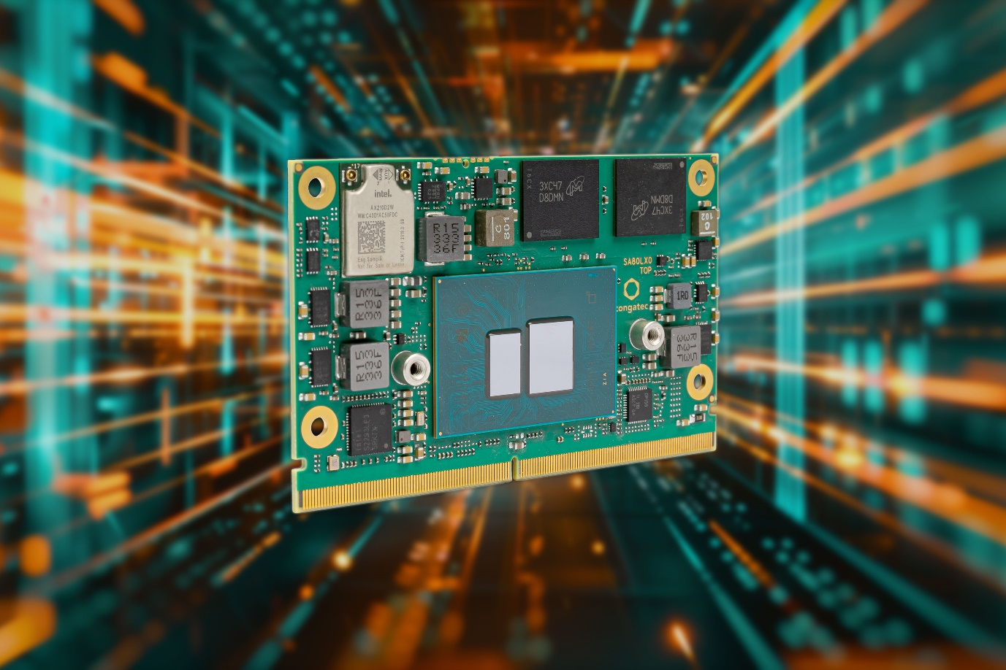

2024년 4월 18일 - 임베디드 및 에지 컴퓨팅 기술 분야 선도 기업 콩가텍(www.congatec.com)이 인텔 아톰 x7000RE 프로세서 시리즈(코드명 Amston Lake)와 인텔 코어 i3 프로세서 기반의 새롭고 견고한 SMARC 모듈을 출시했다고 밝혔다. 이 제품은 산업 요구사항을 고려해 특수 설계되었으며, 동일한 전력 소비량에 이전 세대 대비 2배 많은 8개의 프로세서 코어를 제공한다. 신용카드 크기의 conga-SA8 모듈은 미래형 산업용 에지 컴퓨팅과 강력한 가상화를 위해 새로운 수준의 성능을 활용할 수 있는 대안을 제시한다. conga-SA8를 통해 영하 40도에서 영상 85도의 산업용 온도 범위에 있는 통합 에지 컴퓨팅 애플리케이션 또한 성능 및 에너지 효율 향상의 이점을 누릴 수 있다.

새롭게 내장된 AI 기능은 딥러닝 추론 처리 속도를 가속화하고 이 워크로드는 최적화된 인텔 AVX2(Advanced Vector Extensions 2) 및 인텔 VNNI(Vector Neural Network Instructions) 명령 집합을 활용할 수 있다. CPU와 내장형 인텔 12세대 UHD GPU 모두 INT8 딥러닝 추론 처리를 지원해 그래픽 처리 속도를 높이고 객체 인식 속도는 이전 세대에 비해 최대 6배 빨라진다. 사용자는 가상화와 결합해 애플리케이션 효율성과 생산성을 대폭 향상시킬 수 있는 가속화된 AI 워크로드의 도움을 받을 수 있다.

이 모듈은 하이퍼바이저를 펌웨어에 통합해 가상화 처리 준비가 완료되었으며 여러 애플리케이션별 워크로드의 통합을 원활하게 한다. conga-SA8 SMARC 모듈은 최대 8개의 코어로 여러 전용 시스템이 필요했던 이전보다 다양한 애플리케이션에 대한 지원을 수행할 수 있다. 이를 통해, 사용자들은 더 안정적이고 비용 효율적이며 지속 가능한 솔루션을 생성해 총소유비용(TCO)을 절감할 수 있다. 특히, 하이퍼바이저 온 모듈은 인텔 TCC(Time-Coordinated Computing) 및 TSN(Time Sensitive Networking)을 통한 실시간 통합을 포함한 실시간 및 보안 요건을 충족해야 하는 통합 시스템에서의 사용을 권장하고 새롭게 출시한 콩가텍 모델은 이 요건들을 완벽히 지원한다.

conga-SA8은 WiFi 6E를 지원하는 최초의 SMARC 모듈 중 하나로, WiFi 5를 지원하는 제품에 비해 데이터 속도가 약 3배 빠르며 고밀도/과부하 환경에서의 연결이 안정적이다. 또, WiFi를 통한 TSN 지원으로 정의된 처리량으로 결정적 무선 연결(deterministic wireless connection)이 가능하다. 이 요소는 사설 5G 네트워킹 또는 새로운 이더넷 케이블링에 대한 비용 효율적인 대안을 제시한다.

conga-SA8 SMARC 모듈은 향상된 데이터 보안을 위한 인밴드 ECC(IBECC), 혹독한 환경에서의 복원력 강화를 위해 솔더링 방식으로 장착된 DRAM 등 여러 산업용 특징을 가지고 있다. 이 제품은 자율주행로봇(AMR), 무인운반차(AGV) 등 제조 및 물류를 위한 고정식 및 이동식 제어시스템, 그리고 의료 기술 애플리케이션에 이상적이다. 또한, 철도 및 교통, 건설, 농업, 임업용 기계 및 로보틱스 솔루션 애플리케이션에도 적합하다.

conga-SA8 SMARC 모듈은 애플리케이션-레디 aReady.COM 버전으로도 출시된다. 제공 가능한 애플리케이션-레디 구성에는 보쉬 렉스로스(Bosch Rexroth)의 사전 설치된 ctrlX OS 및 실시간 제어와 HMI(Human Machine Interface), AI, IIoT 데이터 교환, 방화벽 및 유지보수/관리 기능을 위한 가상 머신 등이 있다. 또한, 콩가텍의 통합적인 생태계는 애플리케이션 개발을 간소화한다. 여기에는 디자인-인 서비스, 평가, 생산 준비가 완료된 애플리케이션 캐리어 보드, 맞춤형 냉각, 광범위한 문서, 교육 및 고속 통신 무결성 측정 등이 포함된다.

conga-SA8 SMARC 모듈은 인텔 코어 i3-N305 프로세서 및 최대 코어 8개, 최대 16 GB 4800MT/s LPDDR5 온보드 메모리, 최대 256 GB eMMC 5.1 온보드 플래시를 갖춘 3종의 인텔 아톰 프로세서에 탑재되어 출시된다. 최대 32개의 실행 유닛을 갖춘 내장형 인텔 UHD 12세대 그래픽은 독립형 4K 디스플레이를 최대 3대까지 지원한다. 고대역폭 인터페이스에는 이더넷, USB 3.2 2세대, PCIe 3세대, SATA 3세대 및 i2C, SPI, UART, GPIO와 같은 임베디드 I/O가 포함된다. 이 모듈은 윈도우 11 IoT 엔터프라이즈, 윈도우 10 IoT 엔터프라이즈 2021 LTSC 및 LTS 리눅스 운영 체계도 지원한다.

신규 conga-SA8 SMARC 컴퓨터 온 모듈 제품은 다음과 같은 버전으로 출시된다:
프로세서 |  | 코어/  스레드 수 |  | TDP |  | 기본 주파수 |  | 최대 터보 |  | GFX 실행  유닛 |  | 온도 범위
Intel Core i3-N305 processor |  | 8/8 |  | 9/15 W |  | 1.0/1.8 Ghz |  | 3.8 GHz |  | 32 EU |  | 0°C to 60°C
Intel Atom x7835RE processor |  | 8/8 |  | 12 W |  | 1.3 GHz |  | 3.6 GHz |  | 32 EU |  | -40°C to 85°C
Intel Atom x7433RE processor |  | 4/4 |  | 9 W |  | 1.5 GHz |  | 3.4 GHz |  | 32 EU |  | -40°C to 85°C
Intel Atom x7425E processor |  | 4/4 |  | 12 W |  | 1.5 GHz |  | 3.4 GHz |  | 24 EU |  | 0°C to 60°C

conga SA8 SMARC 컴퓨터 온 모듈, 콩가텍 생태계 및 디자인-인 서비스에 대한 자세한 정보는 콩가텍 홈페이지에서 확인할 수 있다.

* * *

콩가텍(congatec)에 대하여
독일 데겐도르프(Deggendorf)에 본사를 둔 콩가텍(congatec)은 2004년 설립돼 임베디드 및 에지 컴퓨팅 제품과 서비스에 주력하며 빠르게 성장하는 기술 선도 기업이다. 콩가텍의 고성능 컴퓨터 모듈은 산업자동화, 의료장비, 교통, 통신을 비롯해 여러 산업 분야에서 활용된다. 글로벌 리더로서 콩가텍은 벤처기업부터 글로벌 대기업까지 다양한 고객을 확보하고 있다. 콩가텍에 대한 자세한 정보는 웹사이트, 링크드인, 트위터, 유튜브, 페이스북, 인스타그램에서 확인 가능하다.

문의
홍보대행사 KPR | 박수진 | susan@kpr.co.kr | 3406-2265 | 010-9801-5077
 | 김재현 | jaehyeon@kpr.co.kr | 3406-2187 | 010-7129-8692

Intel, the Intel logo, and other Intel marks are trademarks of Intel Corporation or its subsidiaries.

